Code Affaire : | 1-12-DAS-2102 | N° Marché ou N° Cde : | 48T01352
 |  | Classification : | DR-SF

Diffusion interne : | F. BAUD (Diffuse aux personnes concernées au sein de la structure)
Diffusion externe : | T. MOREAU, J. DUVAL(extérieur)

Rédigé par | Vérifié par | Approuvé par | Approuvé par
B. NOCELLA  (Ing. VHDL) | M. HEDARD  (Resp. FPGA) | F. BAUD  (chef de projet) | D. NAJAH  (Resp. Qualité)
Visa | Visa | Visa | Visa

Nombres de pages : 11

Note Technique sur le temps de traversée des flux vidéo

REVISIONS
IND. | DATE | SECR. | REDACTEUR | OBJET
00 | 07/07/2023 | BNO | B.NOCELLA | Version Initiale
Sommaire
1 Objectifs du test 4
2 Documents Applicables 4
3 Documents de Référence 4
4 Glossaire et Abréviations 4
5 Description du test 5
5.1 Architecture 5
5.2 Conditions préalables au test 6
5.3 Mise en place du test 7
5.4 Déroulement du test 8
6 Résultats du Test 9
6.1 Temps entre une entrée et une Sortie HD-SDI 9
6.2 Temps entre une entrée HD-SDI et 1 sortie caméra iMX6 10
7 Conclusion 11

Table des figures

Figure 5-1: synoptique du projet pour le test 5
Figure 6-1: Temps de latence mesurée entre une entrée et une sortie HD-SDI 9
Figure 6-2: Temps de latence mesurée entre une entrée HD-SDI et une sortie Camera iMX6 10

Liste des Tableaux

Tableau 5-1 : Correspondance entre la sortie du FPGA, sa visualisation sur la carte et la sonde de l’oscilloscope 5

Objectifs du test

Le but du test est de vérifier que les temps de traversé maximum défini dans l’exigence AVSIMAR.HW_SV.COMM.T708 du document [DA1] sont respectés :
- Entre une entrée et une sortie HD-SDI
- Entre une entrée HD-SDI et la sortie caméra iMX6 du FPGA 2

Documents Applicables

Rep. | Intitulé | Référence | Indice
 | Spécification Technique de Besoin CARTES SV | DP076570STB003 | 02

Documents de Référence

Rep. | Intitulé | Référence | Indice
 | Spécification Technique de Besoin AVSIMAR du FPGA n°2 | DP076580STB005 | 02
 | CARTE COMMUTATION SV | DI116035SCH | 0
 | SYS COFFRET SV | DI116018ENS | -0
 | Fiche de configuration logicielle du FPGA 1 | DP054293FCL002 | 01
 | Fiche de configuration logicielle du FPGA 2 | DP076570FCL001 | 01

Glossaire et Abréviations

Terme | Définition
AVSIMAR | AVion de Surveillance et d’Intervention MARitime
FPGA | Field-Programmable Gate Array
HD-SDI | High Definition Serial Digital Interface
SV | Système Vidéo
UART | Universal Asynchronous Receiver Transmitter
VHDL | VHSIC Hardware Description Language

Description du test

Le test est réalisé sur le coffret SV (cf. [DR3]) équipé à minima des cartes commutation et compression.

Architecture
Le synoptique ci-dessous montre une architecture simplifiée, sur laquelle seules les fonctions utiles pour les tests sont représentées, des FPGA mis en place pour le test :

Figure 5-1: synoptique du projet pour le test

Les ronds de couleur montrent, dans le FPGA, à quel niveau se situe les signaux observés à l’oscilloscope.

Le tableau ci-dessous donne la correspondance entre la sortie du FPGA (cf. [DR1]), l’endroit où cette sortie est visualisable sur la carte commutation et la sonde de l’oscilloscope utilisée pour les mesures :

Sonde de l’oscilloscope | Nom de la Sortie du FPGA | Visualisation du signal sur la carte
Channe 1 (Rond jaune) | FPGA_2_TEST1 | Connecteur J7 pin 5
Channel 2 (Rond vert) | FPGA_2_TEST2 | Connecteur J7 pin 7
Channel 3 (Rond orange) | FPGA_2_TEST3 | Connecteur J7 pin 9
Tableau 5-1 : Correspondance entre la sortie du FPGA, sa visualisation sur la carte et la sonde de l’oscilloscope

- Entre une entrée et une sortie HD-SDI

Le temps est mesuré entre la mire lorsque qu’elle arrive dans la matrice de commutation et lorsqu’elle revient dans la matrice après avoir été sortie au travers de la sortie HD-SDI 1, rebouclé sur l’entrée HD-SDI 1 et renvoyé sur le FPGA 2 par le FPGA 1 après le traitement HD-SDI.
En résumé, le temps à mesurer est 1+2+3 mais la mesure faite est 2+3+1.
Le temps mesuré n’est pas directement pris entre l’entrée et la sortie mais la mesure est équivalente.

- Entre une entrée HD-SDI et la sortie caméra iMX6 du FPGA 2

Le deuxième temps à mesurer correspondant au chemin utilisé pour la mesure précédente auquel il faut ajout le temps de passage dans la matrice de commutation et à la fonction traitement camera du FPGA 2.
En résumé, le temps à mesurer est 1+2+4 mais la mesure faite est 2+3+1+2+4.
Comme le chemin mesuré est plus grand que celui requis si le temps mesuré est inférieur à celui requis, le résultat du test sera par conséquent OK.

Conditions préalables au test
Les étapes décrites ci-dessous sont nécessaires au bon déroulement du test :

- Le module Commutation-Compression doit être dans son emplacement du coffret SV

- Les deux cartes doivent être équipées de leurs drains thermique.

- Les FPGA 1, 2 doivent être programmés conformément aux FCL [DR4][DR5]

Mise en place du test
Les étapes décrites ci-dessous sont nécessaire à la mise en place du test :

- S’équiper du banc de test SV sur lequel il faut, à minima, connecter le câble Ethernet (repère J4A-ETH1) entre le PC du banc de test et le coffret SV

- S’équiper d’un PC et d’un câble série de test.

  - Brancher le câble série de test DP076570DFA008 sur le connecteur J9 côté carte Commutation et sur un port USB côté PC.

  - Ouvrir un terminal sur le port COM correspondant au FPGA N°2 de la carte Commutation et configurer la liaison série (UART) comme suit :
- Vitesse : 115200 Bauds
- 1 bit de start
- 8 bits de données
- 1 bit de stop
- Pas de bit de parité

- S’équiper d’un oscilloscope muni de 3 sondes :

  - Connecter les sondes tel que décrit dans le Tableau 5-1

  - Configurer les 3 voies sur 2V par division

- Reboucler la sortie HD-SDI 1 sur l’entrée HD-SDI 1 à l’aide d’un câble coaxial BNC/BNC (75 Ω), d’un balun et de câbles SMB.

  - Connecter le câble BNC/BNC coaxial sur la sortie HD-SDI 1 du banc de test (repère SDI1OUT).

  - Connecter l’autre extrémité du câble BNC sur l’entrée BNC du balun.

  - Connecter les câbles SMB entre les sorties SMB du balun l’entrée HD-SDI 1 du banc de test (repère SDI1IN)

Déroulement du test
Les étapes décrites ci-dessous permettent d’effectuer le test :

- Mettre le système sous tension

- A partir du terminal sur le banc de test, arrêter l’applicatif SV :

  - Se connecter à la liaison Ethernet avec la commande 192.0.1.10

  - Rentrer le mot de passe

  - Utiliser la commande : killall appSW

- A l’aide de l’interface UART de debug du FPGA 2 :

  - Configurer la mire du FPGA 2 à utiliser (mire n°7) :
- Ecrire 00006000h sur le registre 0111h (REG_TEST) du FPGA 2 : W011100006000

  - Configurer la sortie HD-SDI 1 du FPGA sur la sortie Mire du FPGA 2.
- Ecrire 0000000Dh sur le registre 0105h (REG_S01) du FPGA 2 : W01050000000D

  - Configurer la sortie caméra iMX6 n°6 l’entrée HD-SDI 1.
- Ecrire 00000003h sur le registre 0109h (REG_S05) du FPGA 2 : W010900000003

- Sur l’oscilloscope, trigger sur un front montant de la sortie FPGA_2_TEST1 (sonde jaune/Channel 1)

- Régler la base de temps de l’oscilloscope pour observer un front montant sur les 3 voies (jaune, verte et orange)

- Utiliser les curseurs de l’oscilloscope pour mesurer :

  - Le temps entre un front montant sur la sortie FPGA_2_TEST1 (sonde jaune/Channel 1) et la sortie FPGA_2_TEST2 (sonde verte/Channel 2)

  - Le temps entre un front montant sur la sortie FPGA_2_TEST1 (sonde jaune/Channel 1) et la sortie FPGA_2_TEST3 (sonde orange/Channel 3)

Résultats du Test

Temps entre une entrée et une Sortie HD-SDI

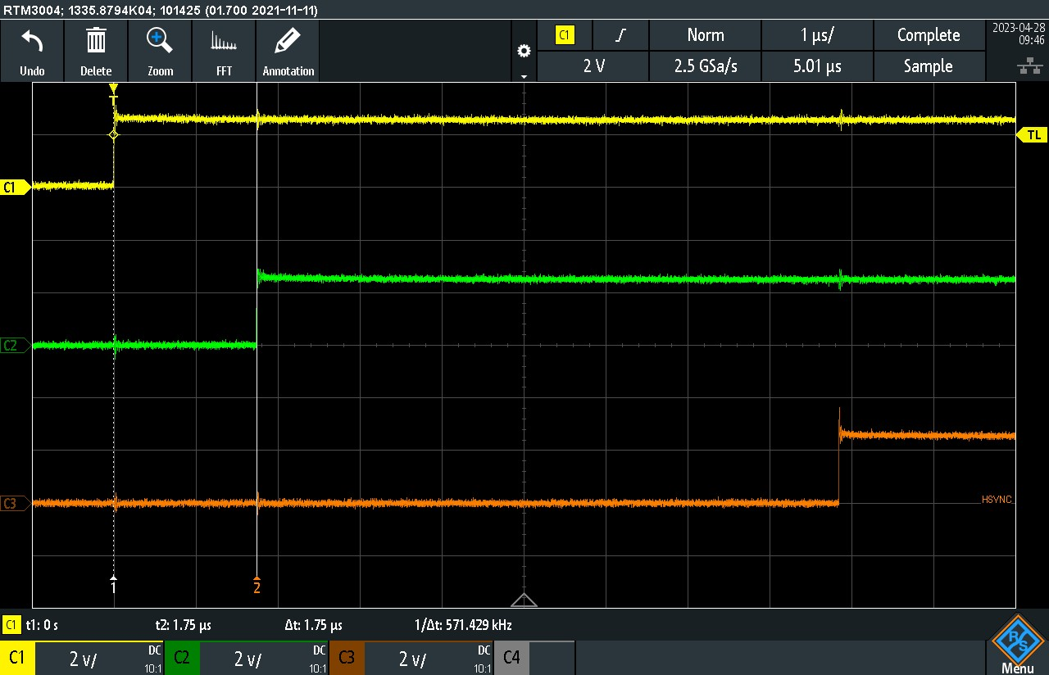
Figure 6-1: Temps de latence mesuré entre une entrée et une sortie HD-SDI

Temps entre une entrée HD-SDI et 1 sortie caméra iMX6

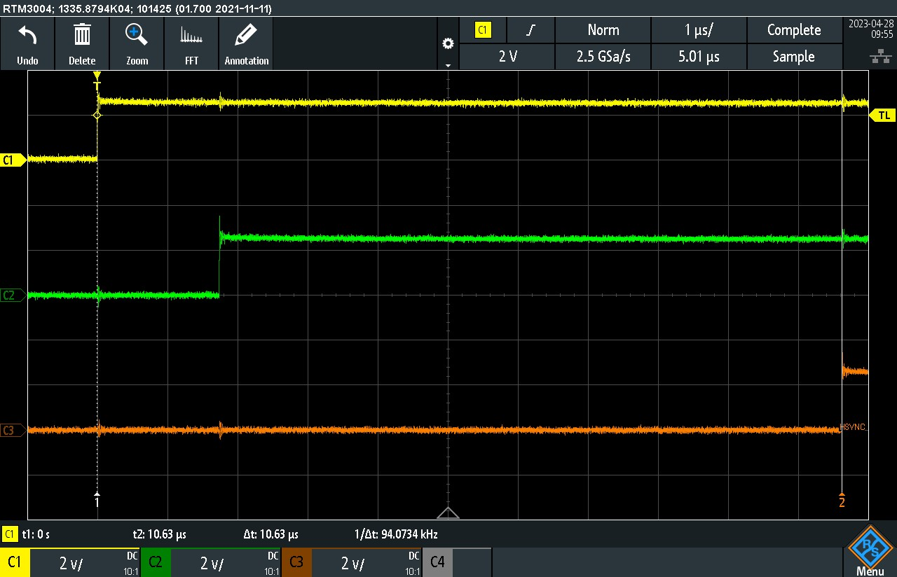
Figure 6-2: Temps de latence mesuré entre une entrée HD-SDI et une sortie Camera iMX6

Conclusion

Les différents temps de traversés mesurés sont tous inférieurs aux temps de traversés maximum demandé par la STB (1 ms).
De ce fait, le résultat de test de l’exigence AVSIMAR.HW_SV.COMM.T708 du document [DA1] est OK.

